BTS Services informatiques aux organisations SESSION 2023

ANNEXE 7-1-B : Fiche descriptive de réalisation professionnelle (recto)
Épreuve E5 - Conception et développement d’applications (option SLAM) - Coefficient 4

DESCRIPTION D’UNE RÉALISATION PROFESSIONNELLE |  |  | N° réalisation :2
Nom, prénom : Ayadi Nessim |  | N° candidat : 01950011858
Épreuve ponctuelle | Contrôle en cours de formation | Date : 23/01/2023

Contexte de la réalisation professionnelle
Projet réalisé en cours de BTS dans le cadre des AP(4h/semaine)

Intitulé de la réalisation professionnelle
Application java de borne d’une bibliothèque (emprunt/restitution livre et gestion des adhérents)

Période de réalisation : Septembre 2022 à mars 2023 Lieu : Lycée Paul Lapie (Courbevoie)

Modalité : Seul(e) En équipe

Compétences travaillées
Concevoir et développer une solution applicative
Assurer la maintenance corrective ou évolutive d’une solution applicative
Gérer les données
Conditions de réalisation (ressources fournies, résultats attendus)
Projet effectué dans le cadre de ma formation BTS SIO spécialité SLAM.
Résultat attendu : IHM permettant l’emprunt et la restitution d’un livre par un adhérent.
Description des ressources documentaires, matérielles et logicielles utilisées

IDE Eclipse : https://www.eclipse.org/downloads/
BDD : XAMPP/PHPMYadmin : https://www.apachefriends.org/fr/index.html
Gestion de version/sauvegarde : GitHub : https://github.com/
Plugin Eclipse pour l’IHM : WindowBuilder : https://www.eclipse.org/windowbuilder/
Librairie connexion BDD : Mysql-connector

Modalités d’accès aux productions et à leur documentation

Cahier des charges : https://drive.google.com/file/d/1C_2OMFdTb5qVkV7ReTurFqOTdY0GV1kW/view?usp=sharing
Tuto windowbuilder : http://sioreport.fr/21.AYADI/
Tuto mysqlconnector : http://sioreport.fr/21.AYADI/

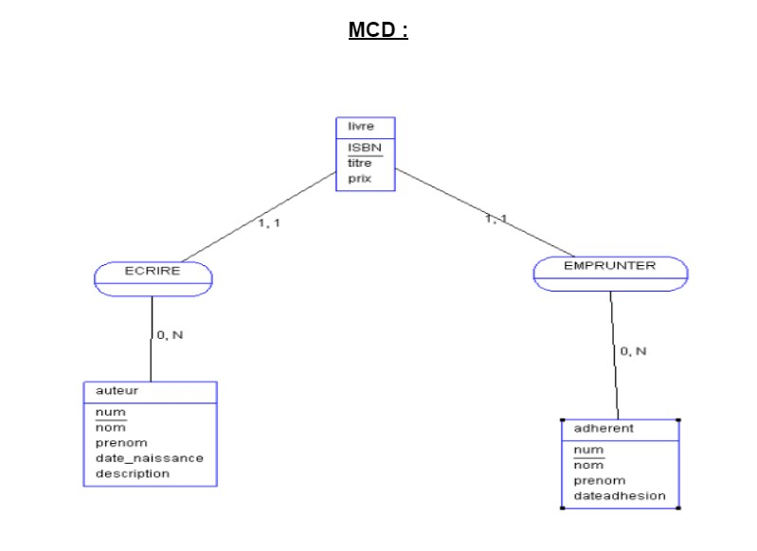
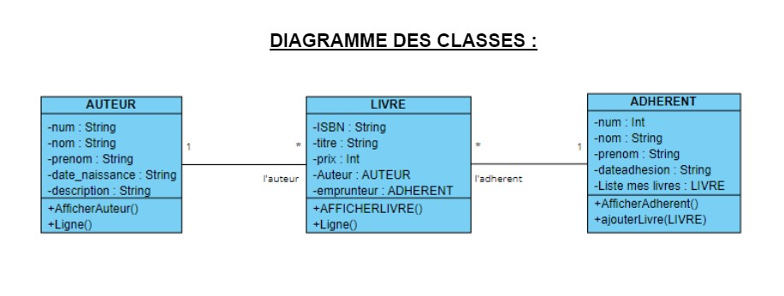
ANNEXE 7-1-B : Fiche descriptive de réalisation professionnelle

Descriptif de la réalisation professionnelle, y compris les productions réalisées et schémas explicatifs

Présentation du projet :

Le but étant de créer une sorte de plateforme, où chaque personne qui se rendra à la bibliothèque de pouvoir principalement, emprunter et restituer les livres souhaités et de plus, permettre à chaque personne de posséder un espace adhérent (ou d'en créer un), afin de voir un suivi des livres empruntés, restituer etc. Cette plateforme facilitera chaque emprunt tant pour l'adhérent, que pour la bibliothèque

MRD :

adherent (num_adherent, nom_adherent, prenom_adherent,
dateadhesion_adherent)
auteur (num_auteur, nom_auteur, prenom_auteur, date_naissance_auteur,
description_auteur)
livre (ISBN_livre, titre_livre, prix_livre, #num_auteur, #num_adherent)

En référence aux conditions de réalisation et ressources nécessaires du bloc « Conception et développement d'applications » prévues dans le référentiel de certification du BTS SIO.
Les réalisations professionnelles sont élaborées dans un environnement technologique conforme à l’annexe II.E du référentiel du BTS SIO.
Conformément au référentiel du BTS SIO « Dans tous les cas, les candidats doivent se munir des outils et ressources techniques nécessaires au déroulement de l’épreuve. Ils sont seuls responsables de la disponibilité et de la mise en œuvre de ces outils et ressources. La circulaire nationale d’organisation précise les conditions matérielles de déroulement des interrogations et les pénalités à appliquer aux candidats qui ne se seraient pas munis des éléments nécessaires au déroulement de l’épreuve. ». Les éléments peuvent être un identifiant, un mot de passe, une adresse réticulaire (URL) d’un espace de stockage et de la présentation de l’organisation du stockage.
Lien vers la documentation complète, précisant et décrivant, si cela n’a été fait au verso de la fiche, la réalisation professionnelle, par exemple service fourni par la réalisation, interfaces utilisateurs, description des classes ou de la base de données.

